**МИНОБРНАУКИ РОССИИ**

**Федеральное государственное автономное образовательное  
 учреждение высшего образования   
«Южный федеральный университет»**

**Кафедра прикладной информатики и инноватики**

**Направление**

**09.03.03 "Прикладная информатика"**

**ОТЧЕТ**

**по дисциплине "Теория информационных процессов и систем"**

**Лабораторная работа №4**

**«Изучение метода имитационного моделирования передачи двоичного корректирующего кода при заданной модели источника ошибок»**

**Вариант №8**

Выполнил студент 4 курса группы 6 **_____________** Едленко С.А.

подпись

Проверил **_____________** Глод О. Д. подпись

**Ростов-на-Дону**

**2022**

**Цель работы:**

Изучение метода имитационного моделирования передачи двоичного корректирующего кода при заданной модели источника ошибок. Исследование корректирующей способности выбранного кода на основе результатов моделирования.

**Ход работы:**

Таблица 1 – Данные варианта №8

|  |  |  |  |  |  |
| --- | --- | --- | --- | --- | --- |
| **Вид F(d)** | **Вид F(b)** | **Вид F(a)** | **P (+)** | **Длина кода**  **n** | **Режим работы** |
| p | p | exp | 0.4 | 10 | r = 2 |

* Где F(d) – функция распределения дистанции до помехи
* F(b) – функция распределения длительности помехи
* F(a) – функция распределения амплитуды помехи
* P (+) – вероятность положительного напряжения помехи, режим работы
* r – режим обнаружения r ошибок
* p и exp – релеевская и экспоненциальная функции распределения соответственно.

ϭ = 8 – среднеквадратичное отклонение

Uпор = 1; 2; 3; 4; 5 – пороговые значения напряжения

⅄ = 0.7 – интенсивность.

Для выполнения лабораторной работы была разработана программа имитационной модели на языке программирования Python. Далее будут показаны куски кода, отвечающие за те или иные действия.

1. Метод инициализации модели. Устанавливает свойства модели в соответствии с передаваемыми аргументами. Параметры, вычисляемые в ходе работы модели инициализируются начальными значениями (Рис. 1).

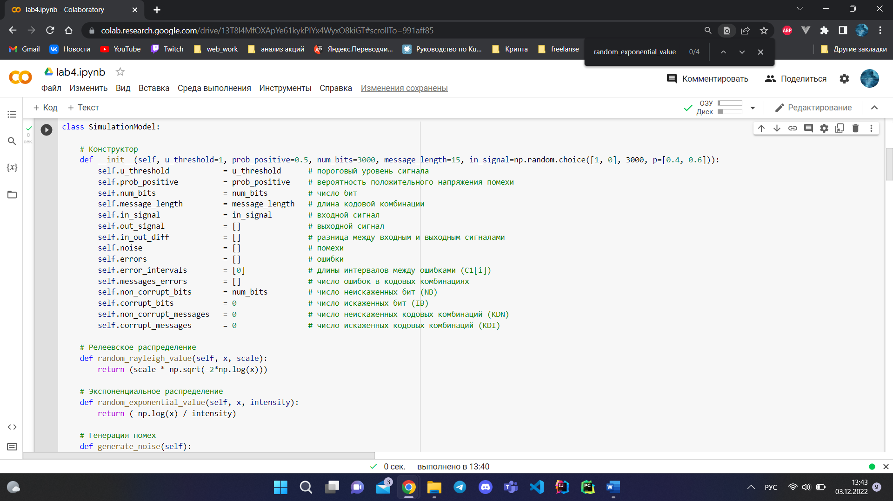

Рисунок 1 – Инициализация модели

Следующие методы предназначены для получения случайных значений в соответствии с релеевским и экспоненциальным распределениями соответственно (Рис. 2).

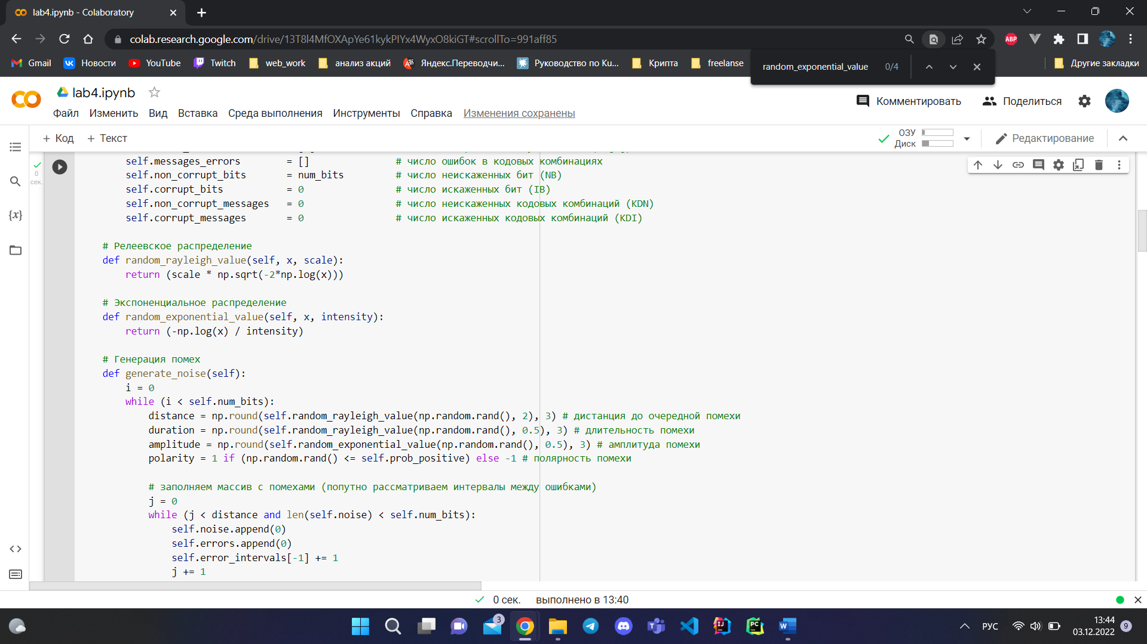

Рисунок 2 – методы случайного распределения

Следующий метод редназначен для генерации помех в сигнале.(Рис. 3).

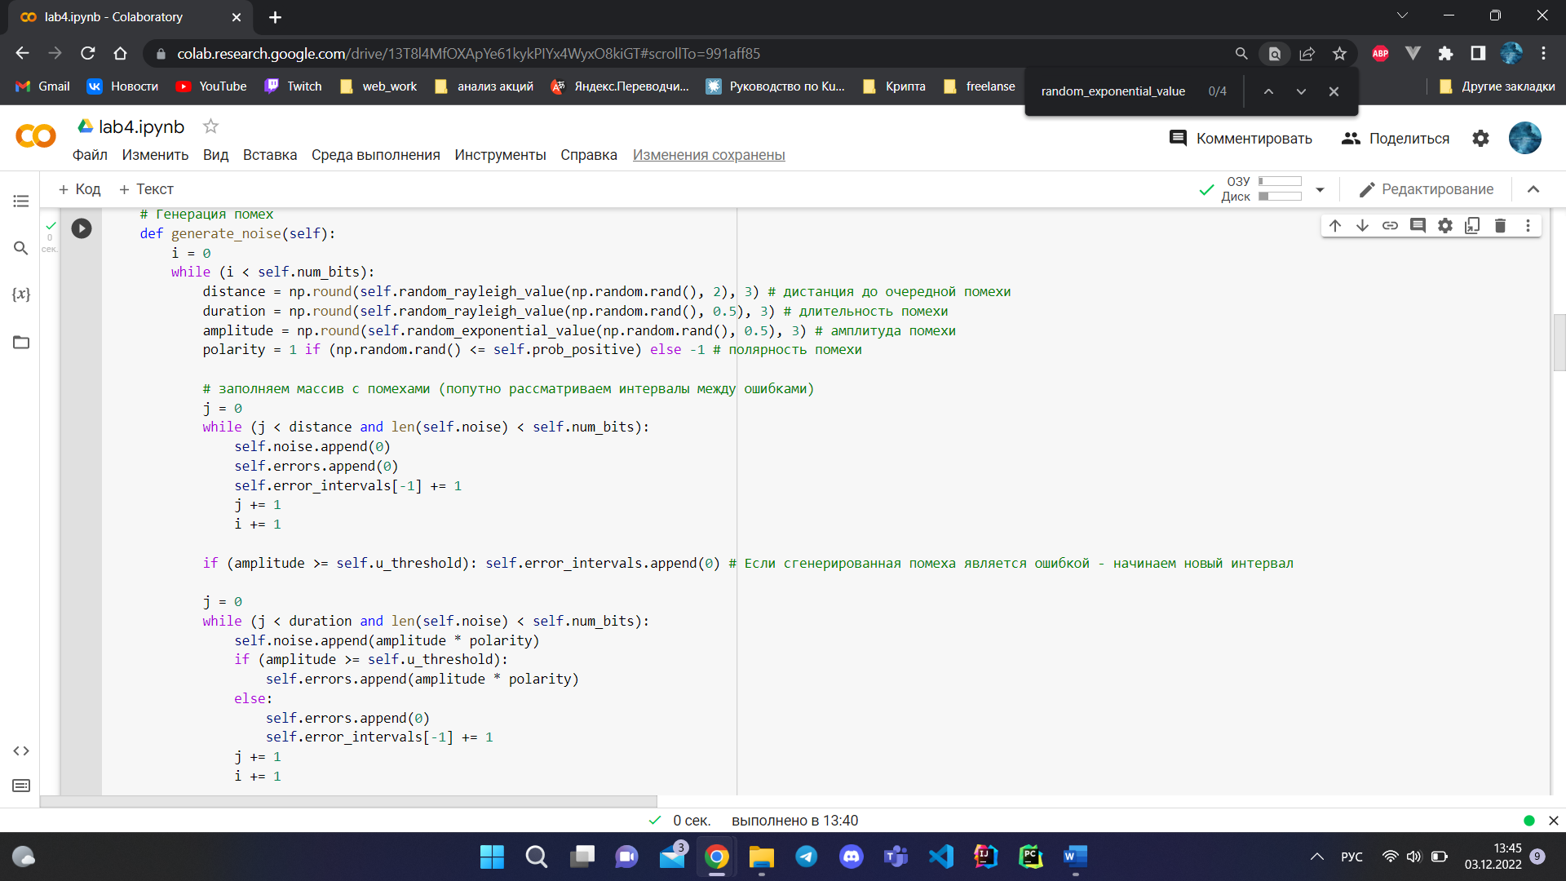

Рисунок 3 – генерация помех

Метод calculate_out_signal. Производит расчет выходного сигнала с учетом сгенерированных ошибок и разницу выходного и входного сигналов (Рис. 4).

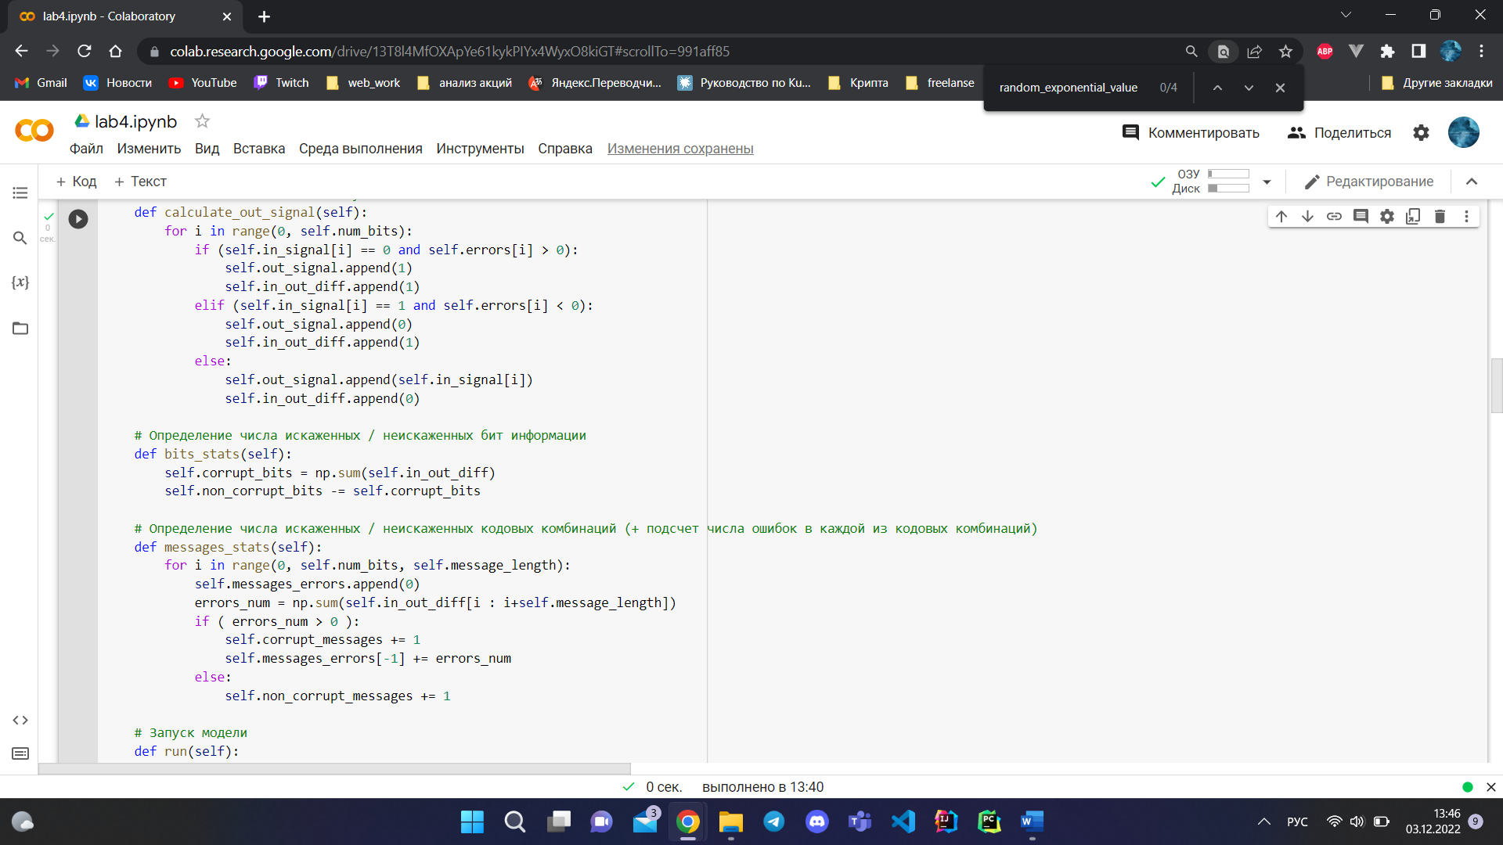

Рисунок 4 – Расчет выходного сигнала

Методы bits_stats и messages_stats. Предназначены для определения числа искаженных / неискаженных бит информации и искаженных / неискаженных кодовых комбинаций соответственно. Внутри метода messages_stats также производится вычисление числа ошибок в каждой отдельной кодовой комбинации (Рис. 5).

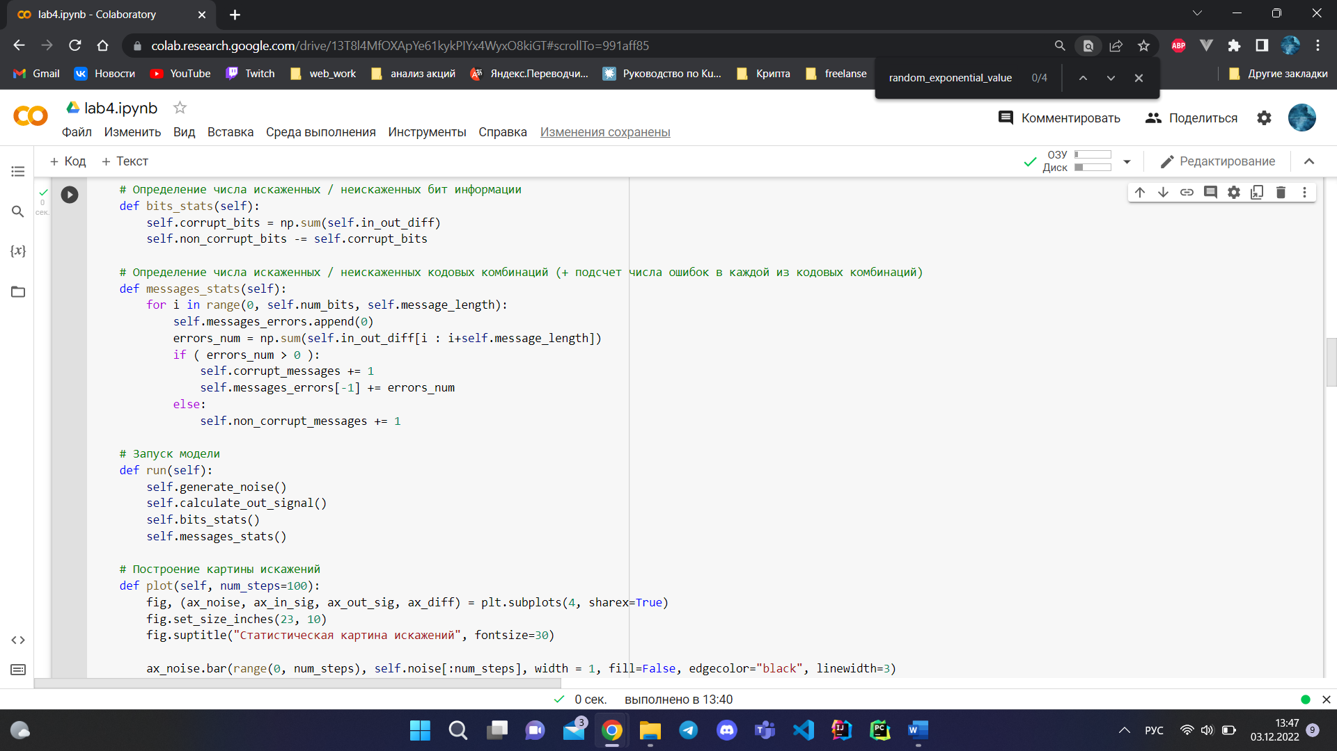

Рисунок 5 – определение искажения информации

Метод plot. Предназначен для формирования статистической картины искажений при заданных параметрах (Рис. 6).

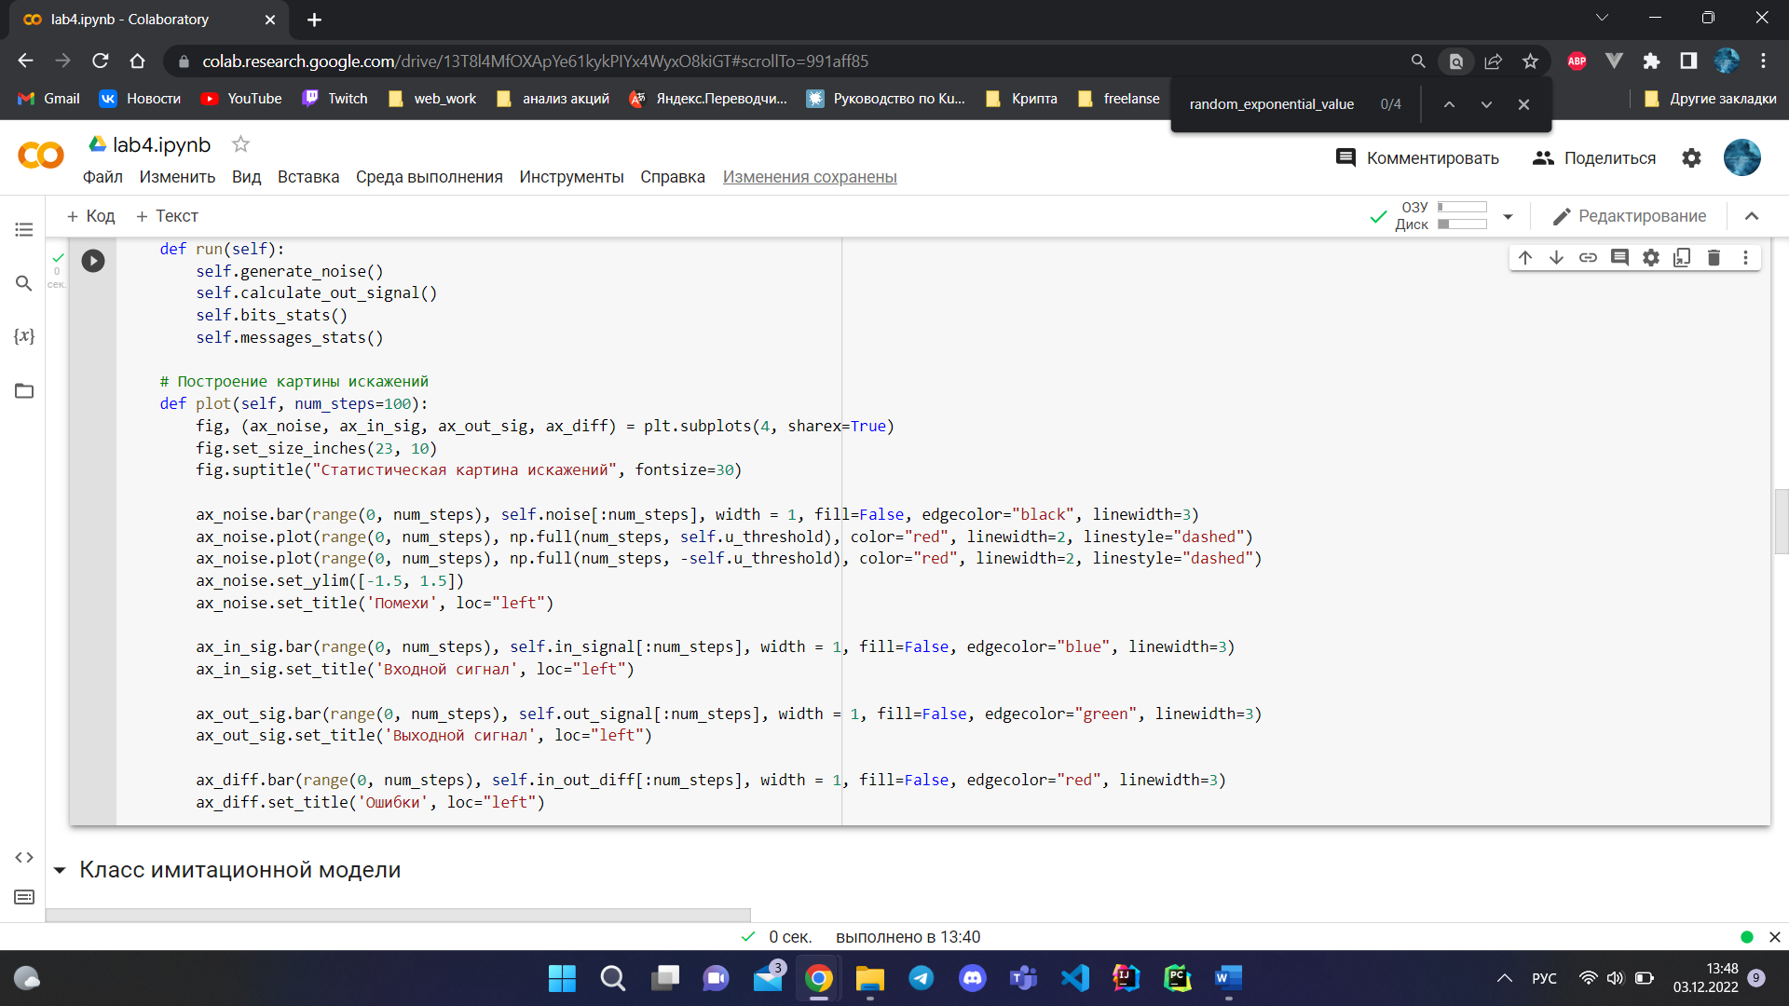

Рисунок 6 – plot

При пороговом напряжении = 1 и остальных параметрах, установленных в соответствии с индивидуальным вариантом, была получена следующая статистическая картина искажений (Рис. 7).

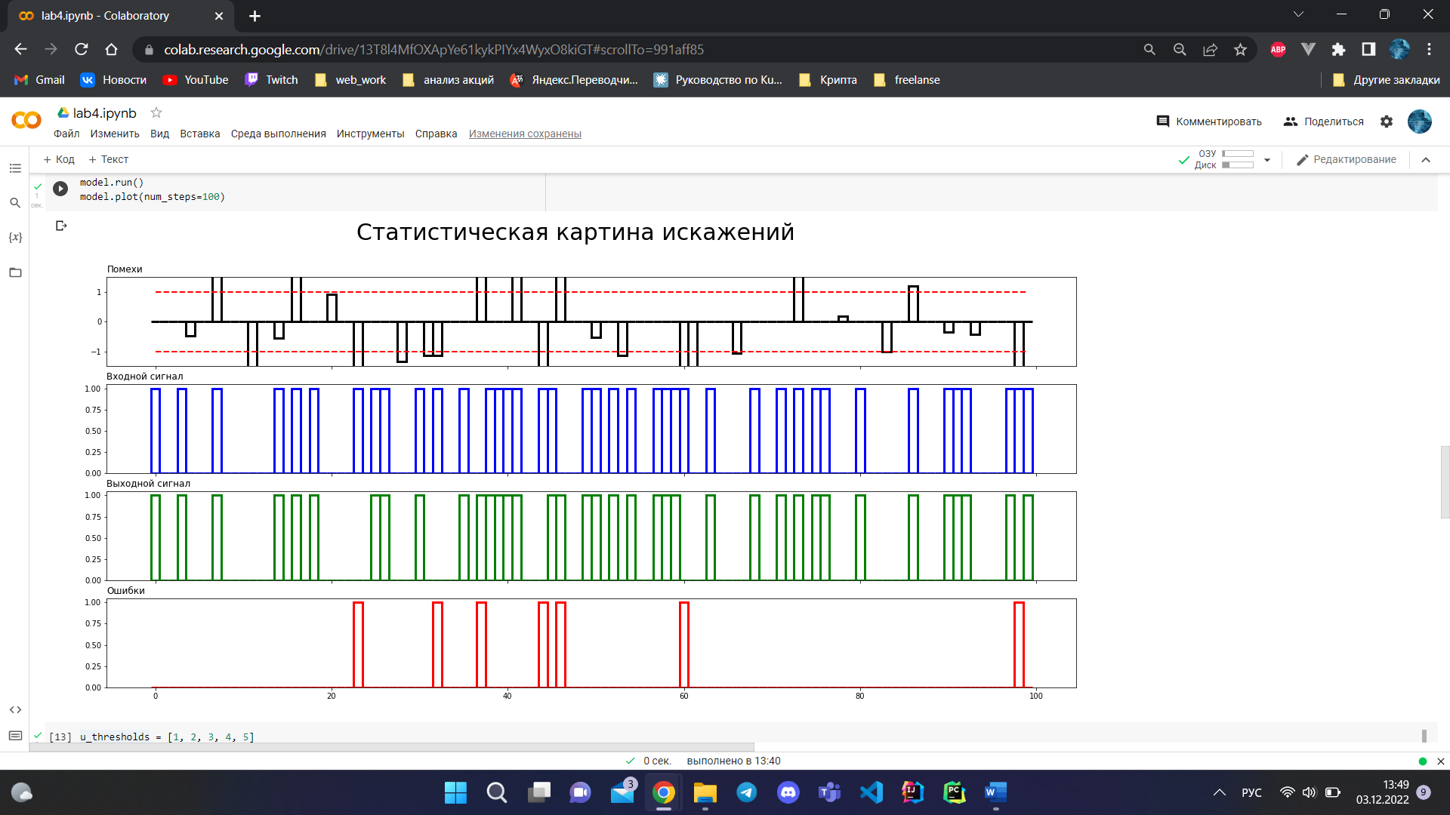

Рисунок 7 – Статистическая картина искажений

В результате моделирования при различных уровнях порогового напряжения была собрана следующая статистика (Рис. 8).

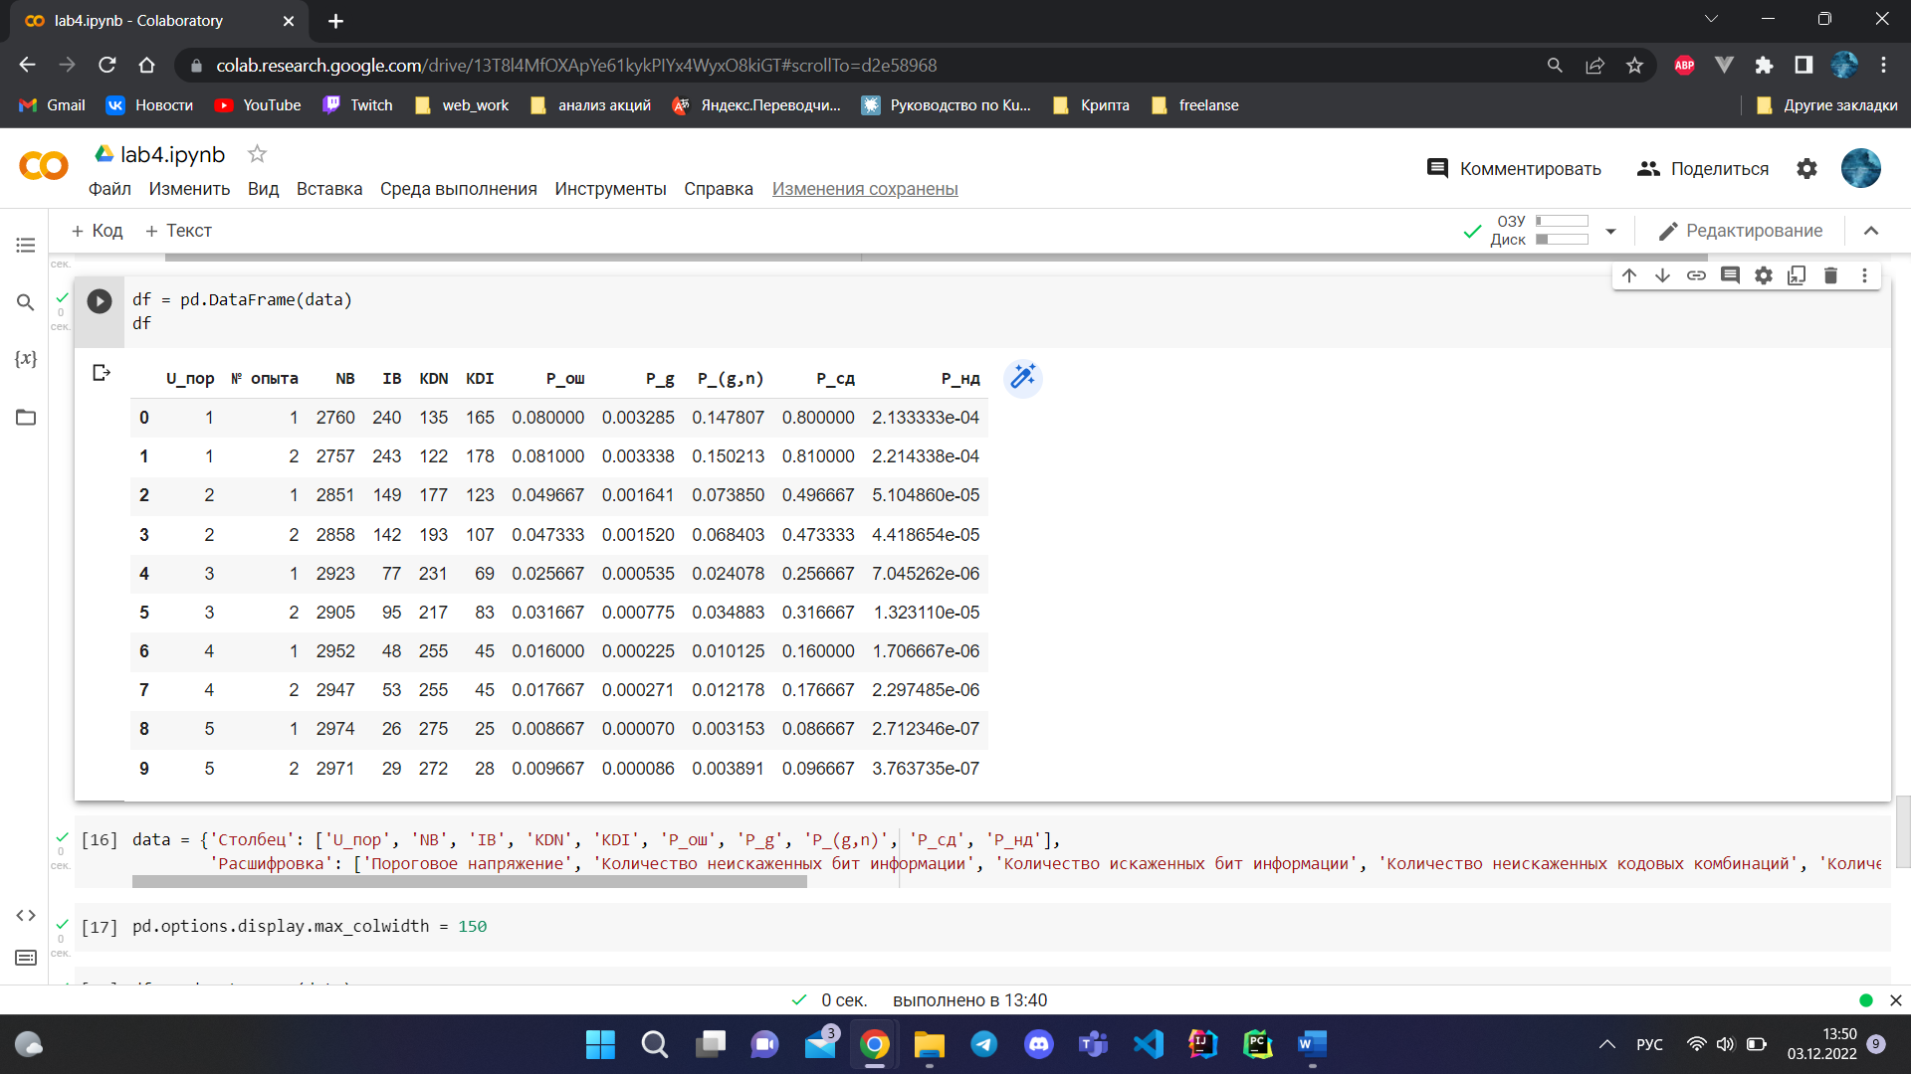

Рисунок 8 – Собранная статистика

**Вывод: в** ходе лабораторной работы мною был изучен метод имитационного моделирования передачи двоичного корректирующего кода с помощью модели Эллиота-Гилберта.